Новиков Я.В. Школа Eltex. Модуль 4, ЛР4.

Тема: Настройка протокола DHCP
1) Для заданной на схеме schema-lab4 сети, состоящей из управляемых коммутаторов, маршрутизаторов и персональных компьютеров выполнить планирование и документирование адресного пространства в подсетях LAN1, LAN2, LAN3 и назначить статические адреса маршрутизаторам и динамическое конфигурирование адресов для VPC

Таблица 1 – План адресного пространства
Подсеть | Адрес сети | Шлюз (R1) | Интерфейс R1 | Интерфейс R2 | Тип адресов для LAN
LAN1 | 192.168.1.0/24 | 192.168.1.1 | Fa0/0 | - | DHCP
LAN2 | 192.168.2.0/24 | 192.168.2.1 | Fa2/0 | - | DHCP
LAN3 | 10.0.0.0/30 | 10.0.0.1 | Fa1/0 | Fa0/0 | Статические

Статическая адресация на маршрутизаторах:
R1:
R1#enable
R1#conf t
Enter configuration commands, one per line. End with CNTL/Z.
R1(config)#int Fa0/0
R1(config-if)#ip add
R1(config-if)#ip address 192.168.1.1 255.255.255.0
R1(config-if)#no sh
R1(config-if)#no shutdown
R1(config-if)#
*Mar 1 00:43:22.875: %LINK-3-UPDOWN: Interface FastEthernet0/0, changed state to up
*Mar 1 00:43:23.875: %LINEPROTO-5-UPDOWN: Line protocol on Interface FastEthernet0/0, changed state to up
R1(config-if)#exit
R1(config)#int Fa1/0
R1(config-if)#ip addr
R1(config-if)#ip address 10.0.0.1 255.255.255.252
R1(config-if)#no sh
R1(config-if)#no shutdown
R1(config-if)#exit
R1(config)#
*Mar 1 00:44:07.875: %LINK-3-UPDOWN: Interface FastEthernet1/0, changed state to up
*Mar 1 00:44:08.875: %LINEPROTO-5-UPDOWN: Line protocol on Interface FastEthernet1/0, changed state to up
R1(config)#int Fa2/0
R1(config-if)#ip add
R1(config-if)#ip address 192.168.2.1 255.255.255.0
R1(config-if)#no sh
R1(config-if)#no shutdown
R1(config-if)#
*Mar 1 00:44:51.211: %LINK-3-UPDOWN: Interface FastEthernet2/0, changed state to up
*Mar 1 00:44:52.211: %LINEPROTO-5-UPDOWN: Line protocol on Interface FastEthernet2/0, changed state to up
R1(config-if)#exit

R2:
R2#enable
R2#conf t
Enter configuration commands, one per line. End with CNTL/Z.
R2(config)#int Fa0/0
R2(config-if)#ip addr
R2(config-if)#ip address 10.0.0.2 255.255.255.252
R2(config-if)#no sh
R2(config-if)#no shutdown
R2(config-if)#exit
R2(config)#
*Mar 1 00:21:47.251: %LINK-3-UPDOWN: Interface FastEthernet0/0, changed state to up
*Mar 1 00:21:48.251: %LINEPROTO-5-UPDOWN: Line protocol on Interface FastEthernet0/0, changed state to up

Динамическое конфигурирование VPC:
На каждом хосте выполняется следующая команда:
ip dhcp

Важно! Данная команда будет выполняться после выполнения всех настроек.

Далее настройка коммутаторов.
SW1:
vIOS-L2-01>enable
vIOS-L2-01#conf t
Enter configuration commands, one per line. End with CNTL/Z.
vIOS-L2-01(config)#hostname Layer2Switch-1
Layer2Switch-1(config)#int Gi0/0
Layer2Switch-1(config-if)#swi
Layer2Switch-1(config-if)#switchport mode acc
Layer2Switch-1(config-if)#switchport mode access
Layer2Switch-1(config-if)#
*May 2 10:12:03.171: %CDP-4-DUPLEX_MISMATCH: duplex mismatch discovered on GigabitEthernet0/2 (not full duplex), with R1 FastEthernet0/0 (full duplex).
Layer2Switch-1(config-if)#swi
Layer2Switch-1(config-if)#switchport acc
Layer2Switch-1(config-if)#switchport access vlan 1
Layer2Switch-1(config-if)#no sh
Layer2Switch-1(config-if)#no shutdown
Layer2Switch-1(config-if)#exit
Layer2Switch-1(config)#int Gi0/1
Layer2Switch-1(config-if)#
*May 2 10:13:04.468: %CDP-4-DUPLEX_MISMATCH: duplex mismatch discovered on GigabitEthernet0/2 (not full duplex), with R1 FastEthernet0/0 (full duplex).
Layer2Switch-1(config-if)#
*May 2 10:14:05.865: %CDP-4-DUPLEX_MISMATCH: duplex mismatch discovered on GigabitEthernet0/2 (not full duplex), with R1 FastEthernet0/0 (full duplex).
Layer2Switch-1(config-if)#
*May 2 10:15:07.169: %CDP-4-DUPLEX_MISMATCH: duplex mismatch discovered on GigabitEthernet0/2 (not full duplex), with R1 FastEthernet0/0 (full duplex).
Layer2Switch-1(config-if)#
*May 2 10:16:08.503: %CDP-4-DUPLEX_MISMATCH: duplex mismatch discovered on GigabitEthernet0/2 (not full duplex), with R1 FastEthernet0/0 (full duplex).
Layer2Switch-1(config-if)#Q
Layer2Switch-1#
*May 2 10:16:09.985: %SYS-5-CONFIG_I: Configured from console by console
Layer2Switch-1#conf t
Enter configuration commands, one per line. End with CNTL/Z.
Layer2Switch-1(config)#int Gi0/2
Layer2Switch-1(config-if)#dup
Layer2Switch-1(config-if)#duplex full
Autoneg enabled. Duplex cannot be set

Layer2Switch-1(config-if)#exit
Layer2Switch-1(config)#int Gi0/1
Layer2Switch-1(config-if)#swi
*May 2 10:17:09.782: %CDP-4-DUPLEX_MISMATCH: duplex mismatch discovered on GigabitEthernet0/2 (not full duplex), with R1 FastEthernet0/0 (full duplex).
Layer2Switch-1(config-if)#swi
Layer2Switch-1(config-if)#switchport mode acc
Layer2Switch-1(config-if)#switchport mode access
Layer2Switch-1(config-if)#swi
Layer2Switch-1(config-if)#switchport acc
Layer2Switch-1(config-if)#switchport access vlan 1
Layer2Switch-1(config-if)#no sh
Layer2Switch-1(config-if)#no shutdown
Layer2Switch-1(config-if)#exit
Layer2Switch-1(config)#int Gi0/2
Layer2Switch-1(config-if)#sw
Layer2Switch-1(config-if)#switchport mode acc
Layer2Switch-1(config-if)#switchport mode access
Layer2Switch-1(config-if)#switch
Layer2Switch-1(config-if)#switchport acc
Layer2Switch-1(config-if)#switchport access vlan 1
Layer2Switch-1(config-if)#no sh
Layer2Switch-1(config-if)#no shutdown
Layer2Switch-1(config-if)#exit

SW2:
vIOS-L2-01>enable
vIOS-L2-01#conf t
Enter configuration commands, one per line. End with CNTL/Z.
vIOS-L2-01(config)#hostname Layer2Switch-2
Layer2Switch-2(config)#int Gi0/0
Layer2Switch-2(config-if)#swi
Layer2Switch-2(config-if)#switchport mode acc
Layer2Switch-2(config-if)#switchport mode access
Layer2Switch-2(config-if)#swi
Layer2Switch-2(config-if)#switchport acc
Layer2Switch-2(config-if)#switchport access vlan 1
Layer2Switch-2(config-if)#no sh
Layer2Switch-2(config-if)#no shutdown
Layer2Switch-2(config-if)#exit
Layer2Switch-2(config)#int Gi0/1
Layer2Switch-2(config-if)#swit
Layer2Switch-2(config-if)#switchport mode access
Layer2Switch-2(config-if)#swi
Layer2Switch-2(config-if)#switchport access vlan 1
Layer2Switch-2(config-if)#exi
*May 2 10:19:44.439: %CDP-4-DUPLEX_MISMATCH: duplex mismatch discovered on GigabitEthernet0/0 (not full duplex), with R1 FastEthernet2/0 (full duplex).
Layer2Switch-2(config-if)#no sh
Layer2Switch-2(config-if)#no shutdown
Layer2Switch-2(config-if)#exit
Layer2Switch-2(config)#int Gi0/2
Layer2Switch-2(config-if)#swit
Layer2Switch-2(config-if)#switchport mode access
Layer2Switch-2(config-if)#swi
Layer2Switch-2(config-if)#switchport access vlan 1
Layer2Switch-2(config-if)#no sh
Layer2Switch-2(config-if)#no shutdown
Layer2Switch-2(config-if)#exit

2) Настроить сервер DHCP на маршрутизаторе R2 для обслуживания адресных пулов адресного пространства подсетей LAN1 и LAN2
R1:
R1(config)#int Fa0/0
R1(config-if)#ip help
R1(config-if)#ip helper-address 10.0.0.2
R1(config-if)#exit
R1(config)#int Fa2/0
R1(config-if)#ip help
R1(config-if)#ip helper-address 10.0.0.2

R2:
R2(config)#ip dhc
R2(config)#ip dhcp excl
R2(config)#ip dhcp excluded-address 192.168.1.1
R2(config)#ip dhcp excluded-address 192.168.2.1
R2(config)#ip dhcp pool LAN1_POOL
R2(dhcp-config)#network 192.168.1.0 255.255.255.0
R2(dhcp-config)#defau
R2(dhcp-config)#default-router 192.168.1.1
R2(dhcp-config)#dns-server 8.8.8.8
R2(dhcp-config)#lease 7
R2(dhcp-config)#exit
R2(config)#ip dhcp pool LAN2_POOL
R2(dhcp-config)#netwo
R2(dhcp-config)#network 192.168.2.0 255.255.255.0
R2(dhcp-config)#def
R2(dhcp-config)#default-router 192.168.2.1
R2(dhcp-config)#dns
R2(dhcp-config)#dns-server 8.8.8.8
R2(dhcp-config)#lease 7
R2(dhcp-config)#exit

Примечания: dns 8.8.8.8 – dns сервер гугла; lease 7 – задаёт срок аренды IP-адреса в 7 дней.

3) Настроить статическую (nb!) маршрутизацию между подсетями
Настройка R2:
R2(config)#ip route 192.168.1.0 255.255.255.0 10.0.0.1
R2(config)#ip route 192.168.2.0 255.255.255.0 10.0.0.1

Дополнительной настройки R1 не требуется, так как он уже подключён ко всем сетям.

4) Проверить работоспособность протокола DHCP и маршрутизации, выполнив ping между всеми VPC
Для начала воспользуемся командой на каждом из хостов, указанной в первом пункте: ip dhcp. Благодаря этому хосты получат адреса через DHCP.
PC1> ip dhcp
DDORA IP 192.168.1.2/24 GW 192.168.1.1
PC2> ip dhcp
DDORA IP 192.168.1.3/24 GW 192.168.1.1
PC3> ip dhcp
DDORA IP 192.168.2.2/24 GW 192.168.2.1
PC4> ip dhcp
DDORA IP 192.168.2.3/24 GW 192.168.2.1

Также на DHCP-сервере (R2) подтвердим, что адреса были выданы:
R2#show ip dhcp binding
Bindings from all pools not associated with VRF:
IP address Client-ID/ Lease expiration Type
Hardware address/
User name
192.168.1.2 0100.5079.6668.00 Mar 08 2002 12:45 AM Automatic
192.168.1.3 0100.5079.6668.01 Mar 08 2002 12:46 AM Automatic
192.168.2.2 0100.5079.6668.02 Mar 08 2002 12:46 AM Automatic
192.168.2.3 0100.5079.6668.03 Mar 08 2002 12:47 AM Automatic

Теперь пропингуем хосты между собой:
PC1:
PC1> ping 192.168.2.2

84 bytes from 192.168.2.2 icmp_seq=1 ttl=63 time=29.895 ms
84 bytes from 192.168.2.2 icmp_seq=2 ttl=63 time=15.180 ms
84 bytes from 192.168.2.2 icmp_seq=3 ttl=63 time=15.373 ms
84 bytes from 192.168.2.2 icmp_seq=4 ttl=63 time=15.409 ms
84 bytes from 192.168.2.2 icmp_seq=5 ttl=63 time=15.606 ms

PC1> ping 192.168.2.3

84 bytes from 192.168.2.3 icmp_seq=1 ttl=63 time=29.849 ms
84 bytes from 192.168.2.3 icmp_seq=2 ttl=63 time=15.241 ms
84 bytes from 192.168.2.3 icmp_seq=3 ttl=63 time=15.418 ms
84 bytes from 192.168.2.3 icmp_seq=4 ttl=63 time=15.568 ms
84 bytes from 192.168.2.3 icmp_seq=5 ttl=63 time=15.634 ms

PC1> ping 192.168.1.3

84 bytes from 192.168.1.3 icmp_seq=1 ttl=64 time=7.552 ms
84 bytes from 192.168.1.3 icmp_seq=2 ttl=64 time=0.671 ms
84 bytes from 192.168.1.3 icmp_seq=3 ttl=64 time=5.281 ms
84 bytes from 192.168.1.3 icmp_seq=4 ttl=64 time=7.816 ms
84 bytes from 192.168.1.3 icmp_seq=5 ttl=64 time=7.055 ms

PC2:
PC2> ping 192.168.1.2

84 bytes from 192.168.1.2 icmp_seq=1 ttl=64 time=0.614 ms
84 bytes from 192.168.1.2 icmp_seq=2 ttl=64 time=6.138 ms
84 bytes from 192.168.1.2 icmp_seq=3 ttl=64 time=1.617 ms
84 bytes from 192.168.1.2 icmp_seq=4 ttl=64 time=7.150 ms
84 bytes from 192.168.1.2 icmp_seq=5 ttl=64 time=7.447 ms

PC2> ping 192.168.2.3

84 bytes from 192.168.2.3 icmp_seq=1 ttl=63 time=38.909 ms
84 bytes from 192.168.2.3 icmp_seq=2 ttl=63 time=25.764 ms
84 bytes from 192.168.2.3 icmp_seq=3 ttl=63 time=15.452 ms
84 bytes from 192.168.2.3 icmp_seq=4 ttl=63 time=19.550 ms
84 bytes from 192.168.2.3 icmp_seq=5 ttl=63 time=11.245 ms

PC2> ping 192.168.2.2

84 bytes from 192.168.2.2 icmp_seq=1 ttl=63 time=31.958 ms
84 bytes from 192.168.2.2 icmp_seq=2 ttl=63 time=17.483 ms
84 bytes from 192.168.2.2 icmp_seq=3 ttl=63 time=15.162 ms
84 bytes from 192.168.2.2 icmp_seq=4 ttl=63 time=15.191 ms
84 bytes from 192.168.2.2 icmp_seq=5 ttl=63 time=20.344 ms

PC3:
PC3> ping 192.168.2.3

84 bytes from 192.168.2.3 icmp_seq=1 ttl=64 time=6.794 ms
84 bytes from 192.168.2.3 icmp_seq=2 ttl=64 time=0.636 ms
84 bytes from 192.168.2.3 icmp_seq=3 ttl=64 time=5.944 ms
84 bytes from 192.168.2.3 icmp_seq=4 ttl=64 time=7.634 ms
84 bytes from 192.168.2.3 icmp_seq=5 ttl=64 time=0.626 ms

PC3> ping 192.168.1.2

84 bytes from 192.168.1.2 icmp_seq=1 ttl=63 time=30.307 ms
84 bytes from 192.168.1.2 icmp_seq=2 ttl=63 time=16.709 ms
84 bytes from 192.168.1.2 icmp_seq=3 ttl=63 time=14.655 ms
84 bytes from 192.168.1.2 icmp_seq=4 ttl=63 time=15.682 ms
84 bytes from 192.168.1.2 icmp_seq=5 ttl=63 time=15.665 ms

PC3> ping 192.168.1.3

84 bytes from 192.168.1.3 icmp_seq=1 ttl=63 time=13.168 ms
84 bytes from 192.168.1.3 icmp_seq=2 ttl=63 time=16.457 ms
84 bytes from 192.168.1.3 icmp_seq=3 ttl=63 time=14.845 ms
84 bytes from 192.168.1.3 icmp_seq=4 ttl=63 time=15.043 ms
84 bytes from 192.168.1.3 icmp_seq=5 ttl=63 time=15.278 ms

PC4:
PC4> ping 192.168.1.2

84 bytes from 192.168.1.2 icmp_seq=1 ttl=63 time=18.849 ms
84 bytes from 192.168.1.2 icmp_seq=2 ttl=63 time=15.845 ms
84 bytes from 192.168.1.2 icmp_seq=3 ttl=63 time=15.951 ms
84 bytes from 192.168.1.2 icmp_seq=4 ttl=63 time=14.962 ms
84 bytes from 192.168.1.2 icmp_seq=5 ttl=63 time=15.109 ms

PC4> ping 192.168.1.3

84 bytes from 192.168.1.3 icmp_seq=1 ttl=63 time=28.359 ms
84 bytes from 192.168.1.3 icmp_seq=2 ttl=63 time=15.636 ms
84 bytes from 192.168.1.3 icmp_seq=3 ttl=63 time=15.582 ms
84 bytes from 192.168.1.3 icmp_seq=4 ttl=63 time=16.756 ms
84 bytes from 192.168.1.3 icmp_seq=5 ttl=63 time=14.572 ms

PC4> ping 192.168.2.2

84 bytes from 192.168.2.2 icmp_seq=1 ttl=64 time=0.570 ms
84 bytes from 192.168.2.2 icmp_seq=2 ttl=64 time=2.770 ms
84 bytes from 192.168.2.2 icmp_seq=3 ttl=64 time=8.419 ms
84 bytes from 192.168.2.2 icmp_seq=4 ttl=64 time=0.687 ms
84 bytes from 192.168.2.2 icmp_seq=5 ttl=64 time=5.385 ms

Как видно из пинга, хосты могут успешно пинговать друг друга.

5) Перехватить в wireshark диалог одного из VPC с сервером DHCP, разобрать с комментариями
Для анализа диалога был выполнен захват трафика на линке PC1-SW1, а также на PC1 была повторно выполнена команда ip dhcp. В результате был захвачен следующий трафик (см. рис. 1):
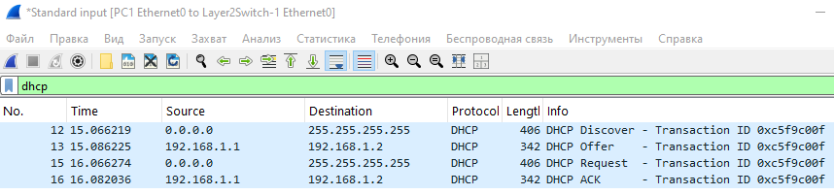
Рисунок 1 – Захваченный DHCP трафик на линке PC1-SW1

Рассмотрим каждый DHCP-пакет и дадим по каждому некоторые комментарии.

1. DHCP Discover
Содержимое данного пакета представлено на рисунках 2-3.
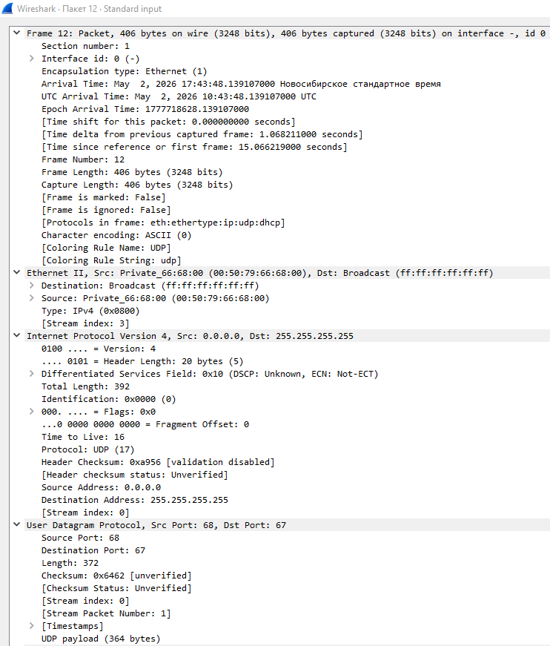
Рисунок 2 – Первая часть содержимого пакета DHCP Discover

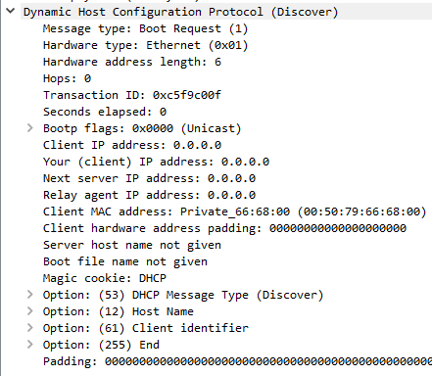
Рисунок 3 - Вторая часть содержимого пакета DHCP Discover

На основании содержимого пакета, представленного на рисунках 2-3, можно заключить следующее:
IP отправителя: 0.0.0.0 (и это нормально, так как у хоста пока нет IP адреса и он хочет его получить).
Идёт широковещательная рассылка: Broadcast (ff:ff:ff:ff:ff:ff). Хост пытается найти DHCP-сервер (DHCP Message Type (Discover)).

Данный пакет принимает маршрутизатор, вставляет свой адрес в поле отправителя и отправляет пакет unicast на 10.0.0.2 (см. рис. 4).
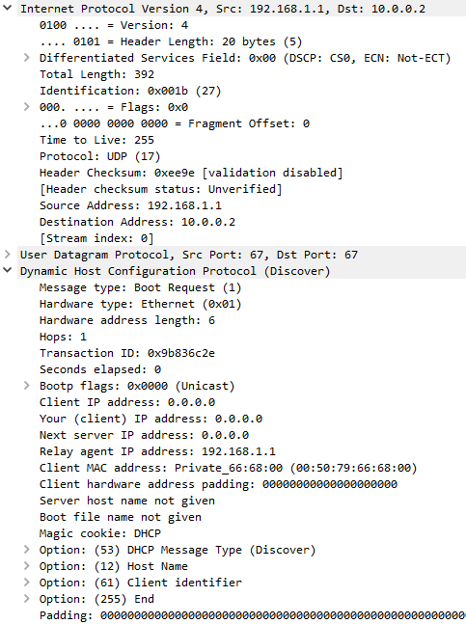
Рисунок 4 – Фрагмент содержимого пракета DHCP Discover на линке R1-R2

2. DHCP Offer
Содержимое данного пакета на линке R1-R2 представлено на рисунке 5.
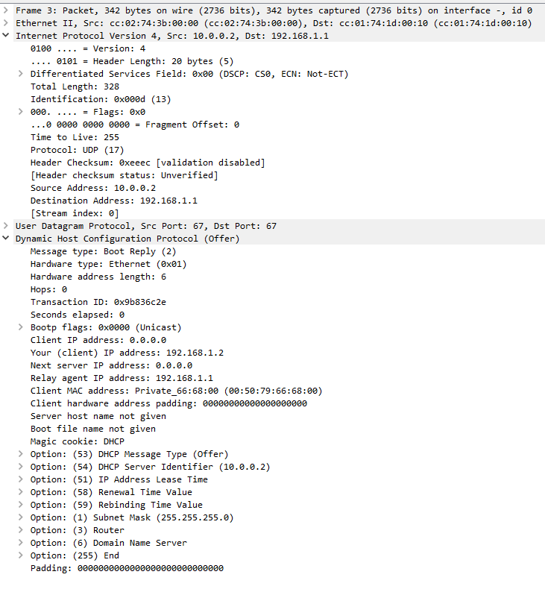
Рисунок 5 – Содержимое пакета DHCP Offer на линке R1-R2

Содержимое данного пакета на линке SW1-PC1 представлено на рисунках 6-7.
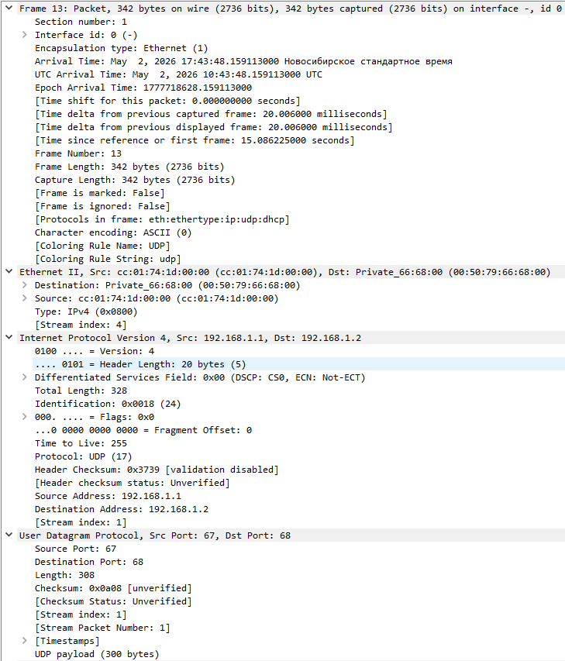
Рисунок 6 - Первая часть содержимого пакета DHCP Offer

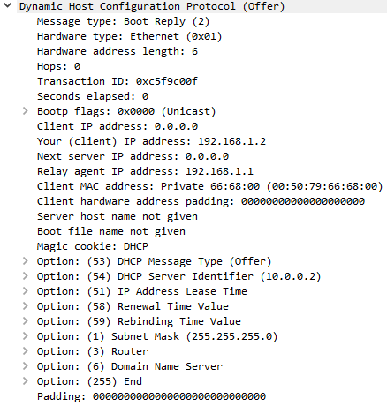
Рисунок 7 - Вторая часть содержимого пакета DHCP Offer

Как видно из рисунка 5, DHCP сервер отправляет пакет DHCP Offer (DHCP Message Type (Offer)) на интерфейс маршрутизатора R1 (192.168.1.1), который является шлюзом для LAN1. Также видно, что он предлагает IP-адрес 192.168.1.2 (Your (client) IP address: 192.168.1.2) маской /24 (Subnet Mask (255.255.255.0)), а также идентификатор DHCP сервера (DHCP Server Identifier (10.0.0.2)).
Данное сообщение маршрутизатор R1 ретранслирует в сеть LAN1 и направляет пакет PC1, содержимое «предложения» (раздел «Dynamic Host Configuration Protocol (Offer)») осталось прежним.

3. DHCP Request
Содержимое данного пакета на линке R1-R2 представлено на рисунке 8.
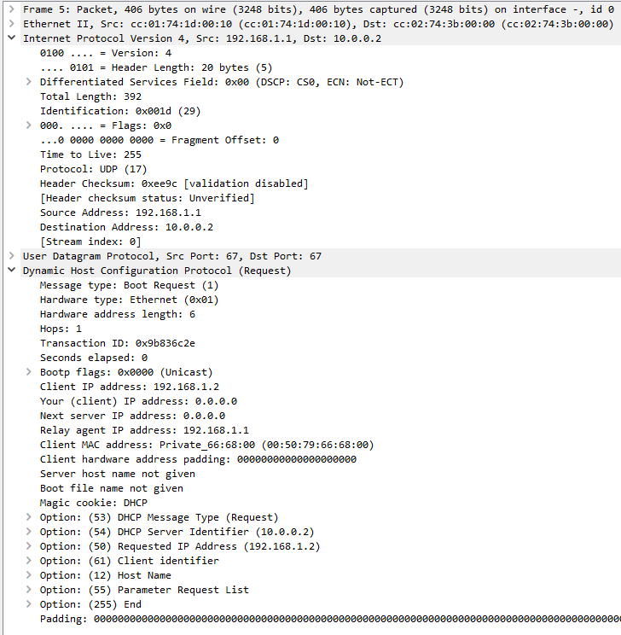
Рисунок 8 - Содержимое пакета DHCP Request на линке R1-R2

Содержимое данного пакета на линке SW1-PC1 представлено на рисунках 9-10.
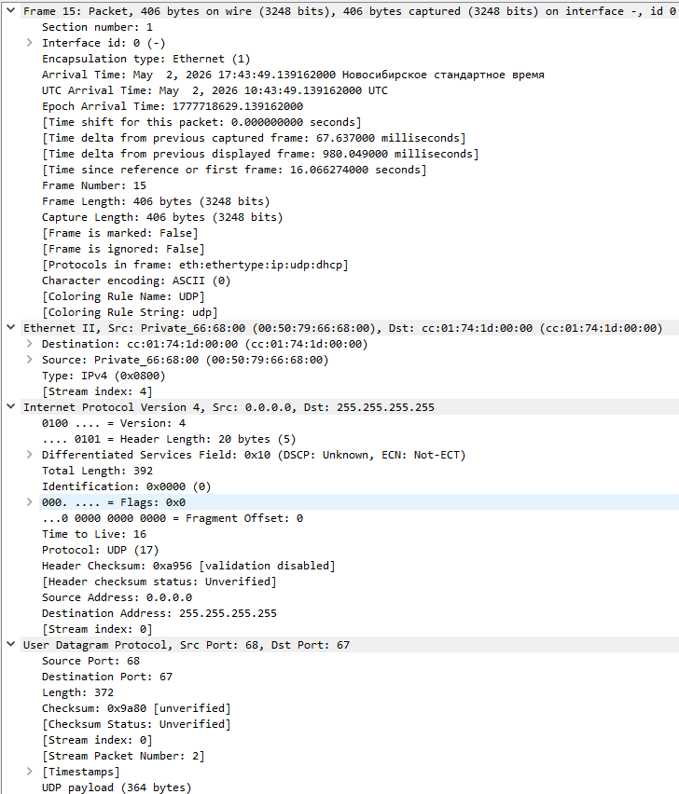
Рисунок 9 - Первая часть содержимого пакета DHCP Request

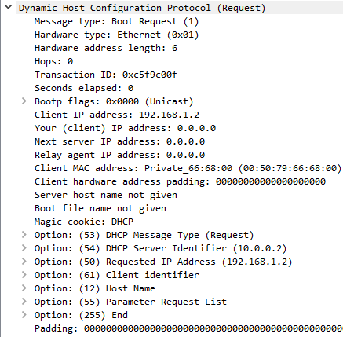
Рисунок 10 - Вторая часть содержимого пакета DHCP Request

На основании рисунков 9-10 можно заключить, что клиент запрашивает предложенный IP-адрес у DHCP-сервера 10.0.0.2. Данный пакет он также рассылает широковещательно (Destination Address: 255.255.255.255). При этом MAC-адрес DHCP-сервера ему уже известен, поэтому он указывает его как адрес назначения.
На основании рисунка 8 можно заключить, что маршрутизатор R1, аналогично пакету Discover, ретранслирует пакет и направляет его напрямую к DHCP-серверу (10.0.0.2).

4. DHCP ACK
Содержимое данного пакета на линке R1-R2 представлено на рисунке 11.
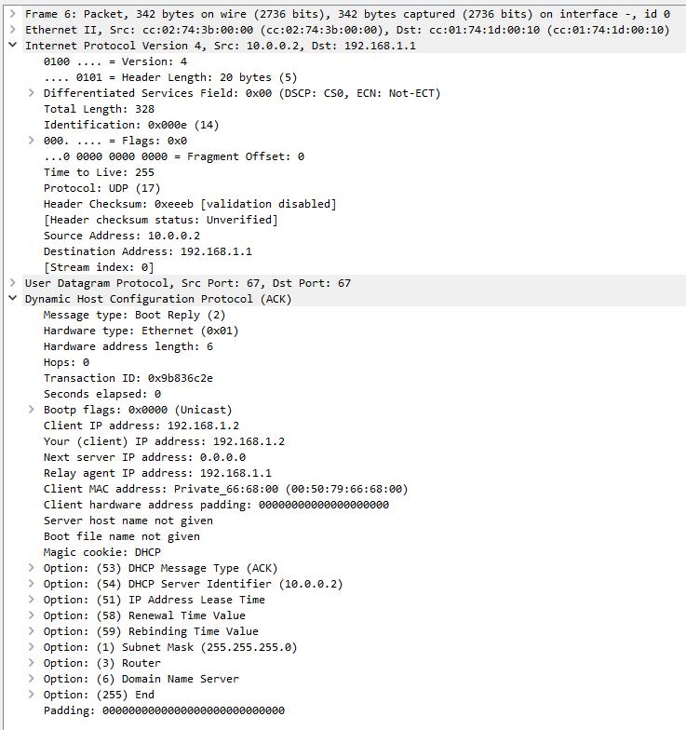
Рисунок 11 – Содержимое пакета DHCP ACK на линке R1-R2

Содержимое данного пакета на линке SW1-PC1 представлено на рисунках 12-13.
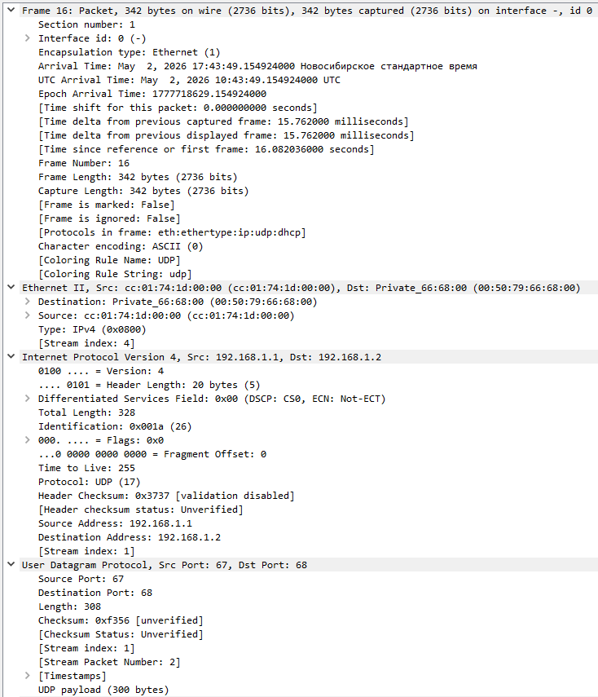
Рисунок 12 - Первая часть содержимого пакета DHCP ACK

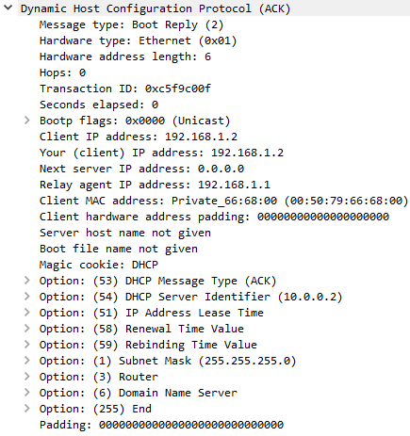
Рисунок 13 - Вторая часть содержимого пакета DHCP ACK

На основании рисунка 11 можно заключить, что содержимое пакета DHCP ACK на линке R1-R2 очень похоже на содержимое пакета DHCP Offer с того же линка. Только в данном случает тип пакета DHCP Message Type (ACK), значит это подтверждение от сервера DHCP, что PC1 теперь принадлежит этот адрес.
На основании рисунков 12-13 можно заключить, что PC1 успешно получил данный пакет (IP отправителя 192.168.1.1, т.к. маршрутизатор R1 ретранслировал данный пакет). На этом DHCP-диалог заканчивается и теперь для PC1 присвоен адрес 192.168.1.2.

6) Сохранить файлы конфигураций устройств в виде набора файлов с именами, соответствующими именам устройств
Сохранение файлов конфигураций было выполнено следующим образом:
enable
copy running-config startup-config
show running-config

Данная последовательность команд была выполнена на каждом сетевом устройстве, после чего вывод был скопирован в соответствующий txt файл в папке проекта.

